**前言**

总体步骤是这样的：

1.我写说明，准备材料，上传到QQ群

2.同学们在QQ群下载文件，每人领一份

3.大家照着图片上的内容，在文档里把字打出来

4.大家把文本交给负责人

5.我和另外一位学长制作成网站，署上大家的名字

大家主要做第三步，那么具体怎么操作呢？请大家打开“分配名单.xlsx”文档

可以发现，大家分配到的模块，一共分为四类——序言、课文、参考答案、课后练习

而第三列与第四列，写着图片或pdf中的页码，可以帮助你定位。

比如说我是黄智伟同学，我负责序言，我就找到2-4。

现在我分门别类地进行讲解说明：

**第一类：序言**

这一部分就黄智伟同学一个人做。

你打开你负责的“01序言录入稿 录入者：XX.docx”，记得把XX改成你的名字；然后打开图片2-4。

你会发现docx里面已经有内容了，我帮你OCR了一遍，你对照原书把docx里面的内容校对一下即可。记得要认真，OCR很方便，但毕竟是机器做的，软件会在字母的识别上出错。

汉字字体用宋体，英文用Times New Roman，五号字体。

关于汉字和罗马字的操作，我写在下面，黄智伟同学你往下看（虽然下面的内容不是你负责）。

**第二类：课文**

这一部分由董易琳、张皓源、张凌哲、叶煜民、陈妍西、李维、马文星、陈中华、林潇飏、吴雨翔、郑诗淇、廖明昊、游逸飞、林冠嘉、潘一衡、姜雨澄、马心楠、阮宇杰、王静怡、肖蔻葳同学负责。

打开各位负责的“02课文数位化录入稿 录入者：XX.docx”，记得把XX改成你的名字；然后根据分配名单里面的内容打开图片。

比如说我是张皓源同学，我负责第二课，我就找到6-8张。

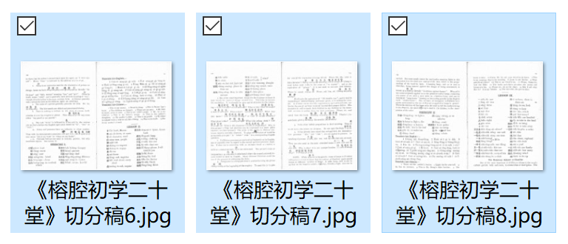

要注意，我是第二课，所以LESSON II后面的才是我的，前面是董易琳同学的，不要弄错了。

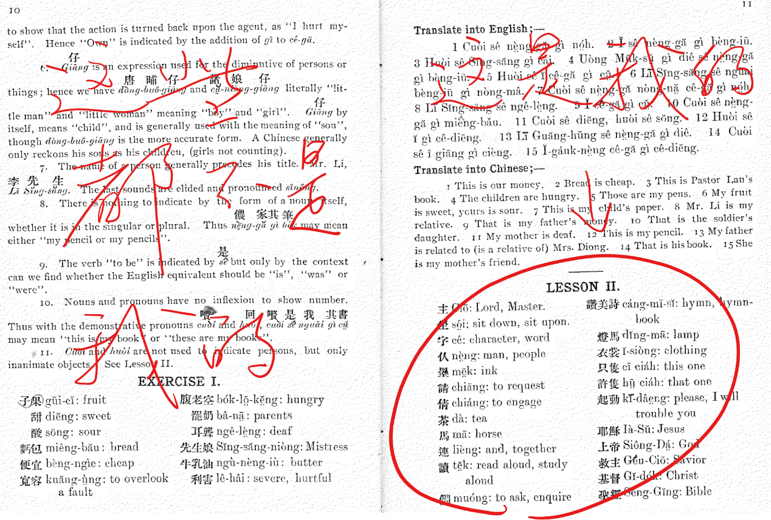

这本书的课文，分成课文词汇、原书注释、练习词汇、榕译英、英译榕五个部分。所以“02课文数位化录入稿 录入者：XX.docx”也有五个部分。

对照着原书内容，把这五个部分分门别类地填进去即可。

但是有三点需要注意。

第一：原书罗马字在下，汉字在上。

怎么处理呢？先打罗马字，然后打一个半角括号()，汉字打在括号里。就像这样，这是我自己打的。

1. One of the most important things for the beginner to know is how to ask the names of things around him. This helps to increase his vocabulary. It is advisable to give special attention to the following:--Cuòi sê sié-nó̤h?(嚽是世乇) Cuòi sê miéh-nó̤h?(嚽是乜乇) What is this? Huòi sê sié-nó̤h?(回是世乇)

第二：原书用的罗马字，有的符号很难找，因此我将其全部罗列在了下面，供大家复制。

ă ā á à â

ă̤ ā̤ á̤ à̤ â̤

ŏ ō ó ò ô

ŏ̤ ō̤ ó̤ ò̤ ô̤

ĕ ē é è ê

ĕ̤ ē̤ é̤ è̤ ê̤

ĭ ī ì

ŭ ū ù

ṳ̆ ṳ̄ ṳ̀

我自己也写过一个罗马字输入法，基于rime输入法的，安装有点麻烦，有兴趣的同学可以自己下载安装试试看，在[ZySieng/Huk-ciu-ua-Lo-ma-ci: 福州話羅馬字RIME輸入方案（Input Method of Foochow Romanized） (github.com)](https://github.com/ZySieng/Huk-ciu-ua-Lo-ma-ci)。如果感觉困难就直接复制好了，搞不好比装输入法还快。

第三：有的汉字不好打，大家可以去这个网站拼字[www.rendao.com/zslf.htm#](http://www.rendao.com/zslf.htm#)

汉字字体用宋体，英文用Times New Roman，五号字体。

汉字用字遵从原书，统一用繁体。

**第三类：参考答案**

这一部分由陈瑞琳、黄思瑾同学负责。

打开负责的“03参考答案数位化录入稿 录入者：XX.docx”，记得把XX改成你的名字；然后根据分配名单里面的内容打开图片。

比如说我是陈瑞琳同学，我就找到48-49张。

然后我会发现，docx里面已经有现成的ocr文本了。跟黄智伟负责的第一部分序言一样，我需要根据图片里面的内容，校对docx稿件。

要注意，我就负责一半，剩下一半是另外一个同学的。ocr里面则是全部的文本，我把自己负责的部分做完以后，把剩下的删掉即可。

如果我是黄思瑾同学，那就反过来。

汉字字体用宋体，英文用Times New Roman，五号字体。

**第四部分：课后词汇表**

这一部分由林淑靖、陈芷亿、范陈幸、张浩博、曾皓钰、詹筱可、刘远融同学负责。

打开负责的“04课后词汇表数位化录入稿 录入者：XX.docx”，记得把XX改成你的名字；然后根据分配名单里面的内容打开图片。

比如说我是林淑靖同学，我就找到57张。可以发现，课后词汇表分成四个部分，教会罗马字、英文注释、页码Les、页码Ex。

分门别类的填进去即可。

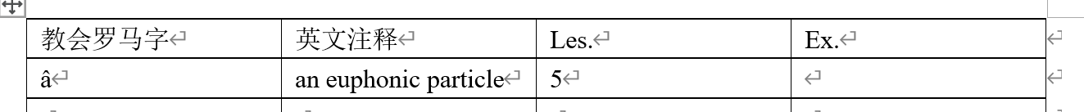

汉字字体用宋体，英文用Times New Roman，五号字体。

**PS**

细心的同学会发现，原书还有些内容没有完全分配，这是因为有些难度过于鬼畜，比如参考答案的英译榕，全都是罗马字，同学们打完肯定要精神崩溃，我就自己来了，跟大家一起做。还有一些是分配不完，我也分给自己做了。

大家录入时，肯定还会遇到其他问题，可以在研学群702851410问我，我会耐心给大家解答的。除了录入工作之外的问题也可以问我，比如福州话知识、关于高中大学的问题等。

大家录入时可以查询一下如何使用OCR，就是扫描图片输出文字。我已经OCR了一部分。这个功能使用得当的话，可以极大地提高效率，不过上手有点麻烦，而且不支持识别罗马字。你们可以下载UTOOLS这个软件，里面有OCR插件，截图后在插件里黏贴就可以当场OCR。

最后就是，大家一定要合理安排时间，每周抽出一点时间，积少成多地来把这个工作完成。千万不要堆积到最后一刻再去做，很耽误学习，得不偿失。如果实在有事不能完成，可以联系负责人说明一下情况。